 | Министерство науки и высшего образования Российской Федерации  Федеральное государственное бюджетное образовательное учреждение  высшего образования  «Московский государственный технический университет  имени Н.Э. Баумана  (национальный исследовательский университет)»  (МГТУ им. Н.Э. Баумана)

ФАКУЛЬТЕТ Информатика и системы управления

КАФЕДРА Компьютерные системы и сети (ИУ6)

НАПРАВЛЕНИЕ ПОДГОТОВКИ 09.03.04 Программная инженерия

Отчет
по лабораторной работе № | 4
Название:

Исследование мультиплексоров

Дисциплина: Архитектура ЭВМ

Студент | ИУ7-46Б |  |  | А.Д. Ковель
 | (Группа) |  | (Подпись, дата) | (И.О. Фамилия)
Преподаватель |  |  |  | А.Ю. Попов
 |  |  | (Подпись, дата) | (И.О. Фамилия)

Москва, 2022

0. Цель Работы

Цель работы – изучение принципов построения, практического применения и экспериментального исследования мультиплексоров.

1. Исследование ИС ADG408 или ADG508 в качестве коммутатора MUX 8 – 1 цифровых сигналов:
а) на информационные входы D0 ...D7 мультиплексора подать комбинацию сигналов, заданную преподавателем.
б) на адресные входы А2, А1, А0 подать сигналы Q3, Q2. Q1 соответственно c выходов 4-разрядного двоичного счетчика. На вход счетчика подать импульсы генератора с частотой 500 кГц.
в) снять временную диаграмму сигналов при EN=1 и провести ее анализ.
Вариант 8: 1 0 1 0 1 0 0 1
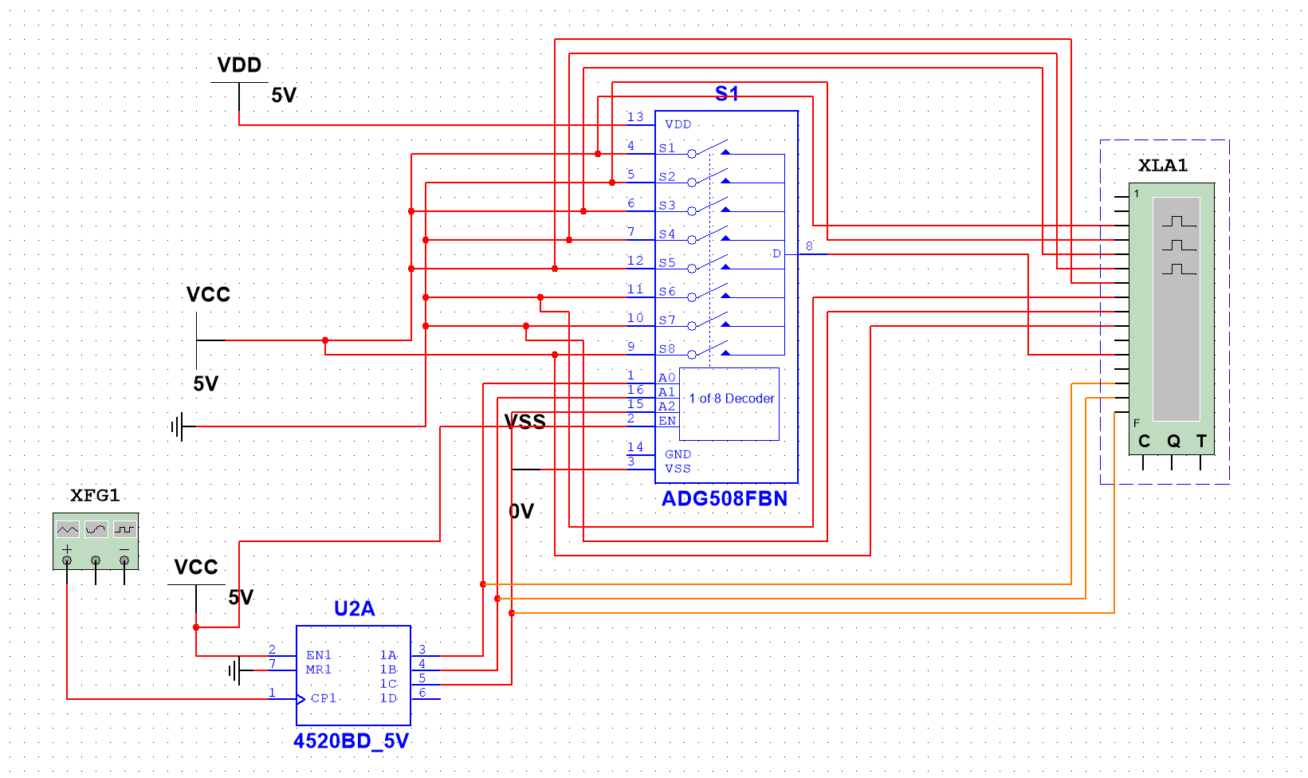

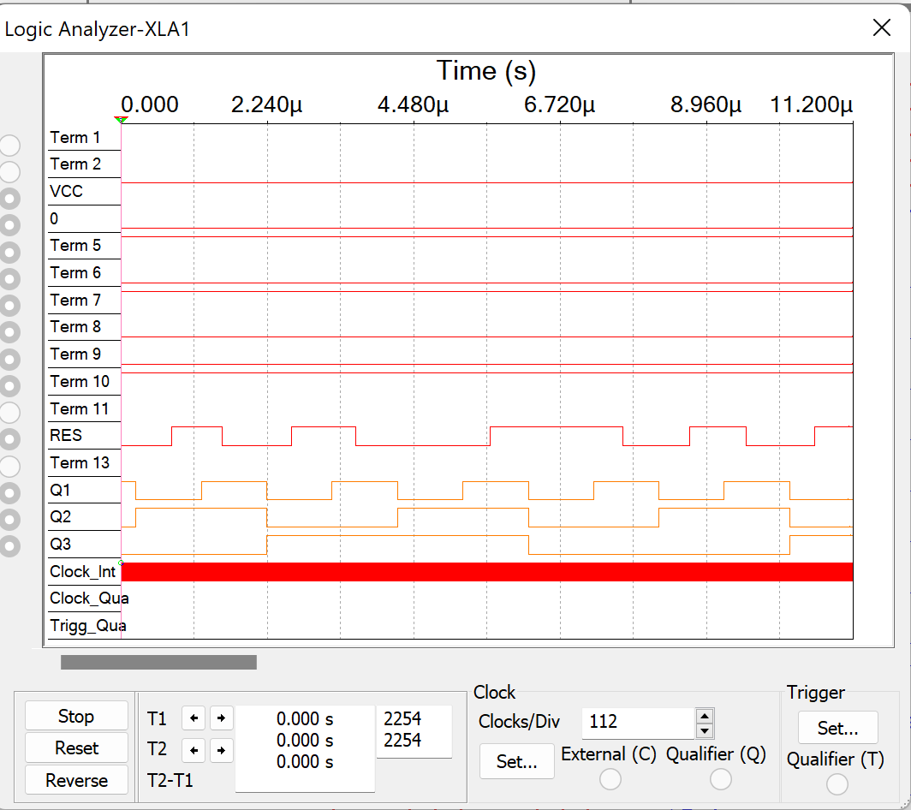

1 0 1 0 0 1 1 0 1 0 1

2. Исследование ИС ADG408 или ADG508 в качестве коммутатора MUX 8 – 1 аналоговых сигналов:
а) на информационные входы D0 ...D7 мультиплексора подать дискретные уровни напряжений с источников напряжения UCC (приложение Мultisim): 0 В; 0.7 В; 1.4 В; 2.1 В; 2.8 В; 3.5 В; 4.2 В; 5.0 В;
б) на адресные входы А2, А1, А0 подать сигналы Q3, Q2. Q1 соответственно c выходов 4-разрядного двоичного счетчика. На вход счетчика подать импульсы генератора с частотой 500 кГц;
в) снять временную диаграмму сигналов при EN=1 и провести ее анализ. Наблюдение сигналов выполнить на логическом анализаторе, выходного сигнала мультиплексора – на логическом анализаторе и осциллографе.

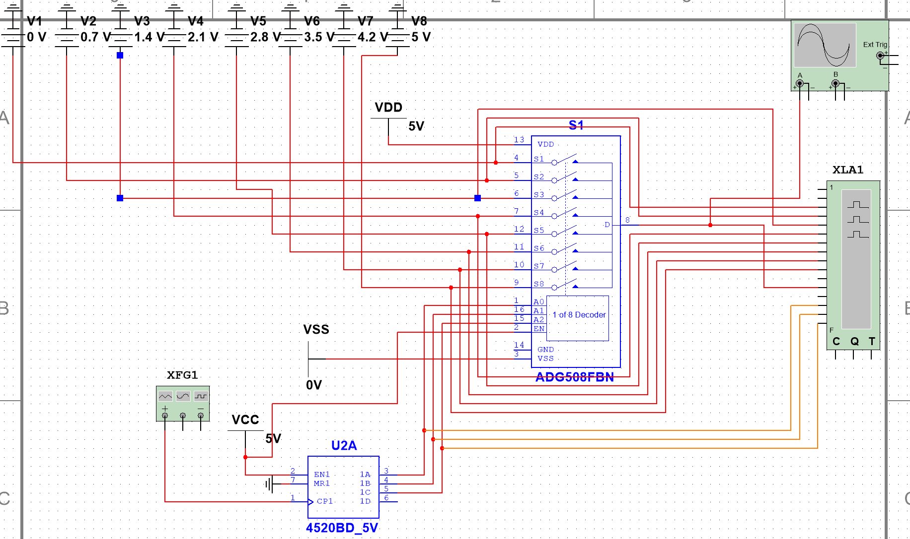
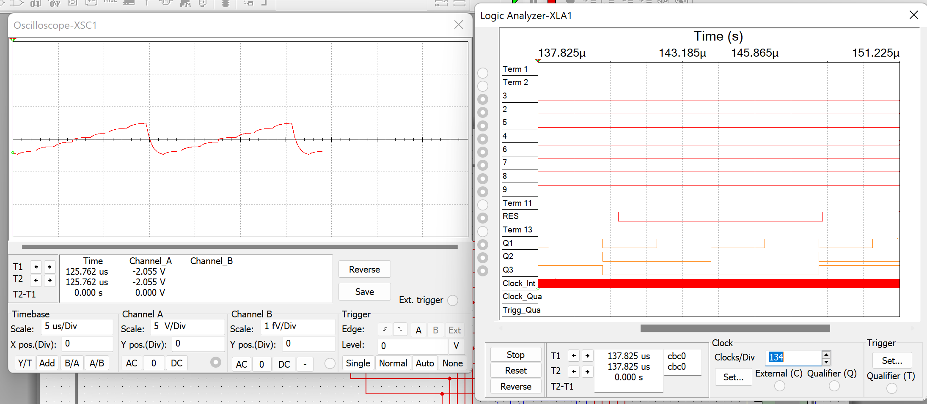
3. Исследование ИС ADG408 или ADG508 как коммутатора MUX 8 – 1 цифровых сигналов в качестве формирователя ФАЛ четырех переменных. ФАЛ задается преподавателем. Проверить работу формирователя в статическом и динамическом режимах. Снять временную диаграмму сигналов формирователя ФАЛ и провести ее анализ.

Вариант 4:
ФАЛ (0 1 2 4 9 11 12 13 15) => (1110 1000 0101 1101)
Построим таблицу истинности:
Набор | X4 | X3 | X2 | X1 | f | D
0 | 0 | 0 | 0 | 0 | 1 | D0 = 1
1 | 0 | 0 | 0 | 1 | 1 | D0 = 1
2 | 0 | 0 | 1 | 0 | 1 | D1 = !X1
3 | 0 | 0 | 1 | 1 | 0 | D1 = !X1
4 | 0 | 1 | 0 | 0 | 1 | D2 = !X1
5 | 0 | 1 | 0 | 1 | 0 | D2 = !X1
6 | 0 | 1 | 1 | 0 | 0 | D3 = 0
7 | 0 | 1 | 1 | 1 | 0 | D3 = 0
8 | 1 | 0 | 0 | 0 | 0 | D4 = X1
9 | 1 | 0 | 0 | 1 | 1 | D4 = X1
10 | 1 | 0 | 1 | 0 | 0 | D5 = X1
11 | 1 | 0 | 1 | 1 | 1 | D5 = X1
12 | 1 | 1 | 0 | 0 | 1 | D6 = 1
13 | 1 | 1 | 0 | 1 | 1 | D6 = 1
14 | 1 | 1 | 1 | 0 | 0 | D7 = X1
15 | 1 | 1 | 1 | 1 | 1 | D7 = X1

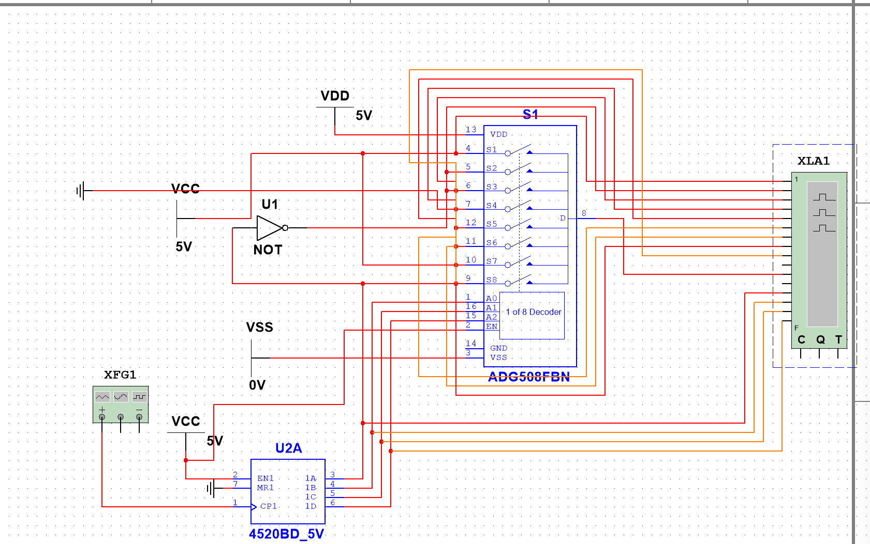
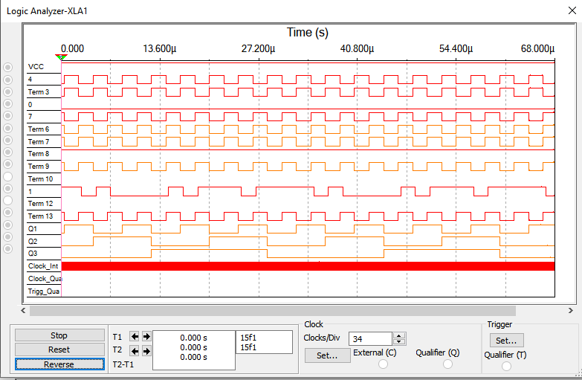
1 1 1 0 1 0 0 0 0 1 0 1 1 1 0 1

4. Наращивание мультиплексора.
Построить схему мультиплексора MUX 16 – 1 на основе простого мультиплексора MUX 4 – 1 и дешифратора DC 2-4. Исследовать мультиплексор MUX 16 – 1 в динамическом режиме. На адресные входы подать сигналы с 4-разрядного двоичного счетчика, на информационные входы D0 ...D15 – из таблицы, заданной преподавателем. Провести анализ временной диаграммы сигналов мультиплексора MUX 16 – 1. мультиплексора MUX 16 – 1.
Вариант 8:
D0…D15: (1110 1000 0101 1101)

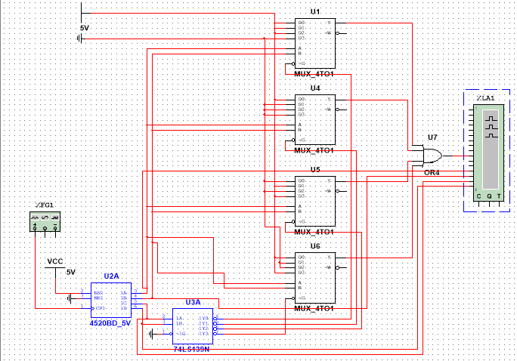

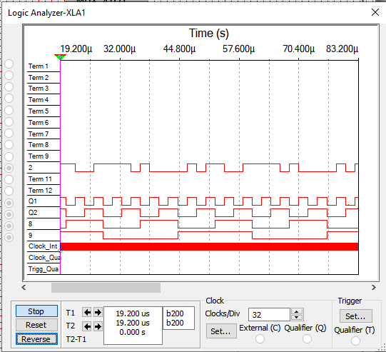

1 1 10 1 0 0 0 0 1 0 1 1 1 0 1

Вывод: были изучены принципы построения, практического применения и экспериментального исследования мультиплексоров.

Контрольные вопросы
1. Что такое мультиплексор?
Это функциональный узел, имеющий n адресных входов и N=2^n информационных входов. Он выполняет коммутацию на выход того информационного сигнала, адрес которого установлен на адресных входах. Также мультиплексор переключает сигнал с одной из N входных линий на один выход.

2. Какую логическую функцию выполняет мультиплексор?
Y =EN ∗ j=0 2^n −1 Dj ∗ mj ( A(n −1) , A(n −2) ,... , Ai , ... , A0 )
Где Aj – адресные входы и сигналы, i= 0, 1,..., n – 1; Dj − информационные входы и сигналы, j=0, 1,..., 2^n −1 ; mj − конституента единицы, номер которой равен числу, образованному двоичным кодом сигналов на адресных входах; EN – вход и сигнал разрешения (стробирования).

3. Каково назначение и использование входа разрешения?
Вход EN используется для разрешения работы мультиплексора, стробирования и наращивания числа информационных входов.

4. Какие функции может выполнять мультиплексор?
Мультиплексоры применяются при построении коммутаторов-
селекторов, постоянных запоминающих устройств ёмкостью в один бит, комбинационных схем, реализующих функции алгебры логики, преобразователей кодов и других узлов.

5. Какие существуют способы наращивания мультиплексоров?
Существует наращивание по пирамидальной схеме соединения мультиплексоров меньшей размерности, а также метод путем выбора мультиплексора группы информационных входов по адресу мультиплексора с помощью дешифратора адреса мультиплексора группы, а затем выбором информационного сигнала мультиплексором группы по адресу информационного сигнала в группе.

6. Поясните методику синтеза формирователя ФАЛ на мультиплексоре?
Реализация ФАЛ n переменных на мультиплексоре с n адресными входами: на адресные входы подаются переменные, на информационные входы – значения ФАЛ на соответствующих наборах переменных. На выходе будет располагаться значения ФАЛ в соответствии с наборами переменных. В этом случае мультиплексор будет являться ПЗУ. Для реализации ФАЛ n + 1 переменными на адресные входы мультиплексора подаются n переменных, на информационных входы n+1-ая переменная (или ее инверсия), константы 0 или 1 (в соответствии со значениями ФАЛ).

7.Почему возникают ложные сигналы на выходе мультиплексора? Как их устранить?
Такие сигналы возникают из-за гонок выходных сигналов. Чтобы их исключить, мы используем вход EN в качестве стробирующего. Для выделения полезного сигнала на вход EN подается сигнал в интервале времени, свободном от действия ложных сигналов.

